***Экскурсия в Сухоложский историко-краеведческий музей***

***«Навстречу Победе»***

***Вклад сухоложцев в Победу в Великой Отечественной войне***

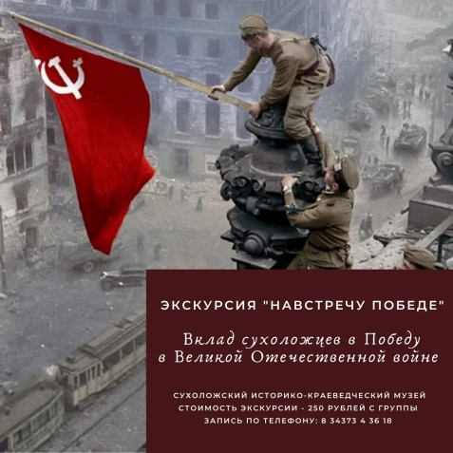

Всё дальше уходит от нас эта дата – 9 мая 1945 года. Наше поколение не проникнуто тем временем, теми надеждами и страхами.

Как рассказать нашим детям об этой Великой Войне?

Какие найти слова, чтобы поведать в полной мере о страдании людей, что пережили то время?

Как донести суть происходившего грамотно и вызвать маленькой душе чувство гордости, сострадания, почитания, патриотизма?

В нашем детском саду ведётся активная работа по патриотическому воспитанию. Очень важную роль в развитии нравственных чувств и качеств личности играет посещение детьми музеев, памятников героев Великой Отечественной войны.

Цель посещения музея: формирование у воспитанников старшего дошкольного возраста гражданско-патриотических чувств.

Мы, учитель – логопед Олтаржевская Наталья Васильевна и воспитатель Неустроева Ирина Владимировна, посетили с воспитанниками подготовительной группы № 6 Сухоложский историко-краеведческий музей, где узнали много интересного о событиях Великой Отечественной Войны, о подвиге сухоложских солдат, о мужестве наших прадедов. Дети с большим интересом слушали экскурсовода, задавали вопросы, рассматривая экспонаты. Среди них каски, гранаты, фляжки, личные вещи участников войны. Все они подлинные! Также гостям были представлены стенды с фотографиями, документами, биографиями, письмами, книгами.

Атмосфера Музея напомнила о войне, о людях, которые ушли и не вернулись и, наконец, о том, какой ценой далась Победа нашему народу. О наших земляках, которые защищали нашу Родину!

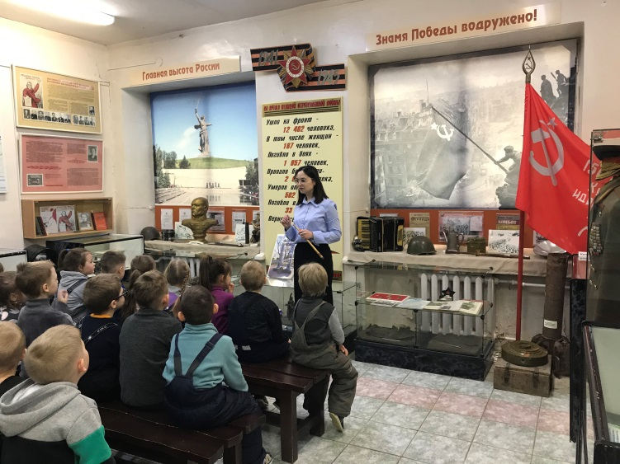 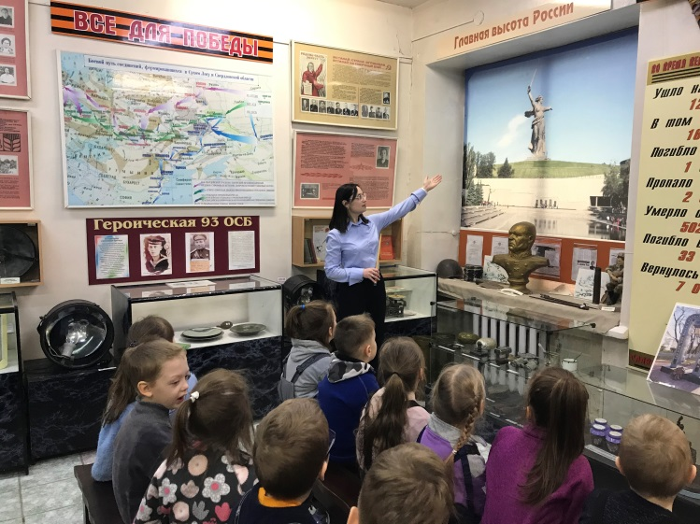

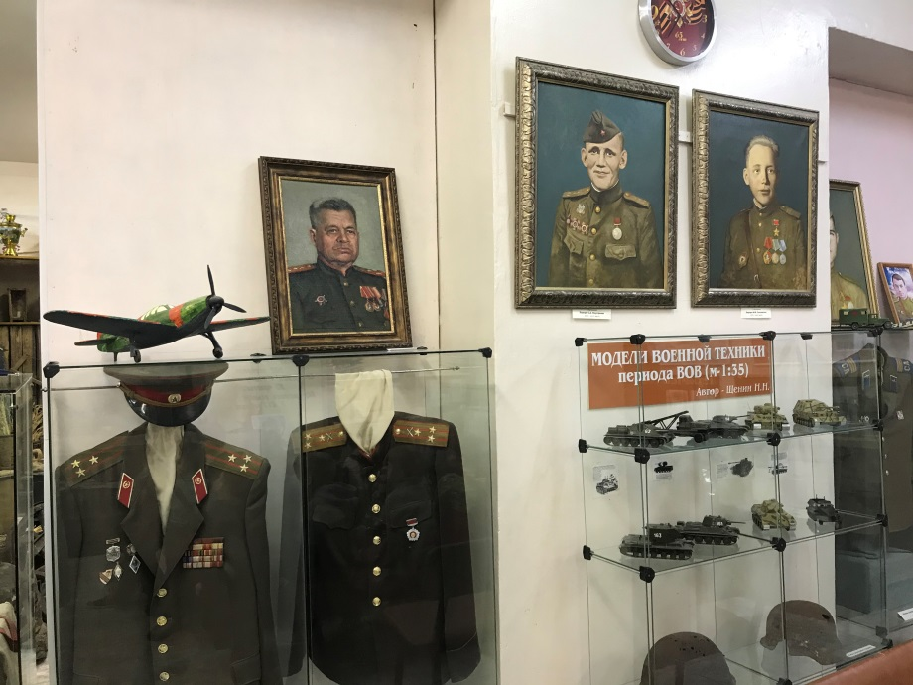 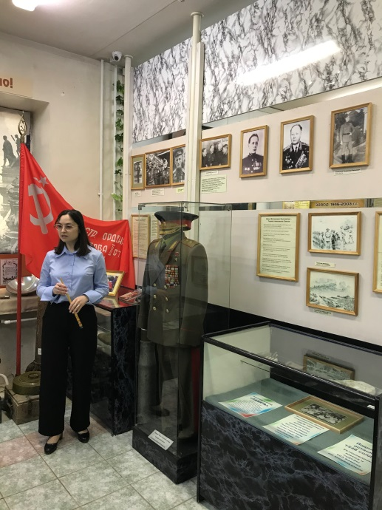

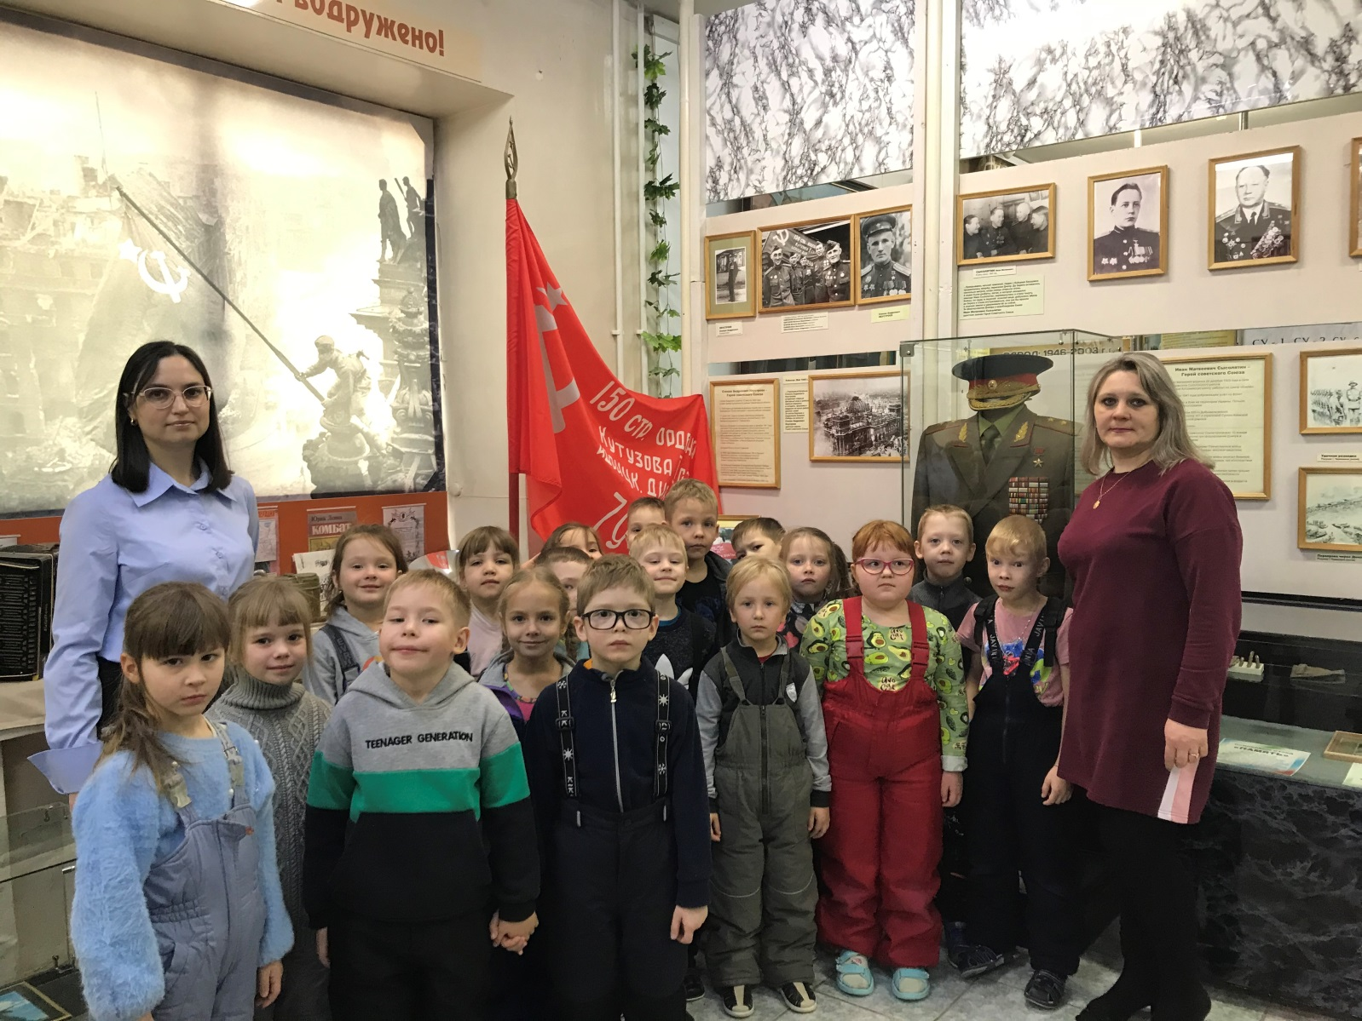

Учитель – логопед: Олтаржевская Н.В.